#### **1. 引言**

****目的****：该文档的目的在于提供清晰、简洁的说明，帮助用户有效地使用S-DES加解密程序，帮助用户了解软件的主要功能和使用场景，提供逐步的操作指导，使用户能够轻松上手，完成输入、输出和设置等操作。本项目实现了S-DES（简化数据加密标准）算法，具备以下基本功能：用户可以通过图形用户界面（GUI）输入8位密文和10位密钥，程序将输出相应的8位明文；支持输入ASCII编码字符串，用户可以输入任意ASCII字符，程序将其转换为相应的二进制格式进行加解密；支持暴力破解功能，根据已知的明文和密文对，尝试找出正确的密钥；对于随机选择的明密文对，可以分析是否存在多个密钥可以加密得到相同密文。

****目标用户****：信息安全学习者

#### **2. 系统要求**

****硬件要求****：

**最低硬件配置：**

处理器：最低1 GHz单核处理器

内存：至少1 GB RAM

存储：至少100 MB可用硬盘空间

显示：分辨率最低800x600的显示器

**推荐硬件配置：**

处理器：双核处理器或更高

内存：2 GB RAM或更多

存储：至少500 MB可用硬盘空间

显示：分辨率1920x1080的显示器或更高

****软件要求****：

#### ****操作系统：****

#### Windows：Windows 10或更高版本

**依赖库：**

Python：Python 3.10及以上

Qt：Qt 5.12及以上

图形界面库：Tkinter

#### **3. 安装说明**

从官网上下载软件并安装。

#### **4. 用户界面概述**

**加密：**

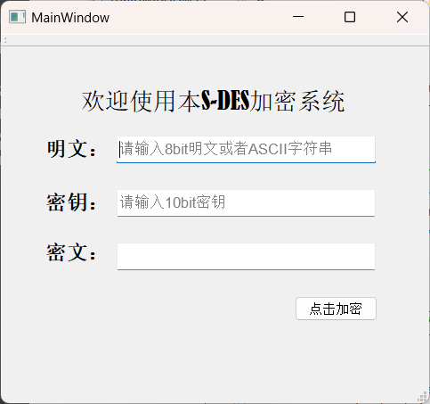

在明文栏输入明文，然后在密钥栏输入密钥，最后点击加密，即可在密文栏获得密文。

**解密：**

**Test1、2：**

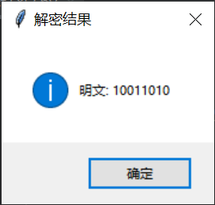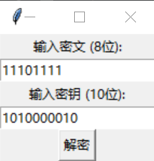

在密文栏输入密文，然后在密钥栏输入密钥，最后点击解密，即可获得明文。

**Test3：**

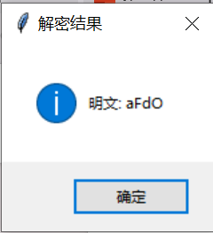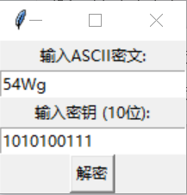

在密文栏输入密文，然后在密钥栏输入密钥，最后点击解密，即可获得明文。

**Test4：**

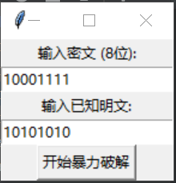

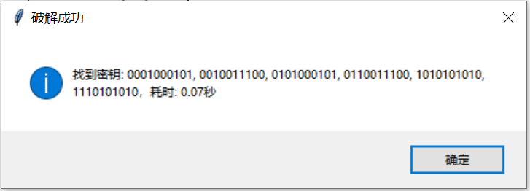

在密文栏输入密文，然后在明文栏输入明文，最后点击开始暴力破解，即可获得所有密钥及寻找密钥的耗时。

**Test5：**

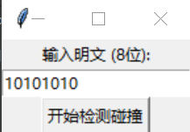

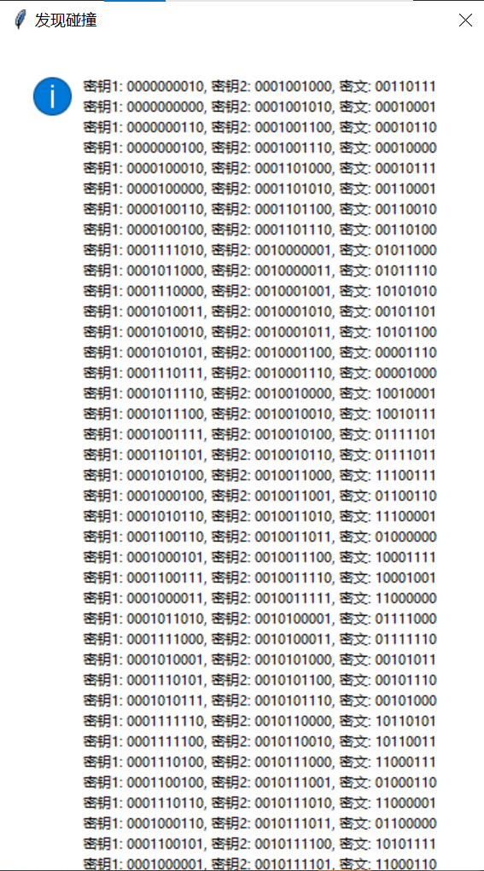

在明文栏输入明文，最后点击开始检测碰撞，即可获得所有碰撞信息。

#### **5. 功能说明**

****主要功能****：

1. **基本加解密功能：**

实现S-DES算法的加解密过程，用户可以通过图形用户界面（GUI）输入8位明文或密文和10位密钥，程序将输出相应的8位明文或密文。

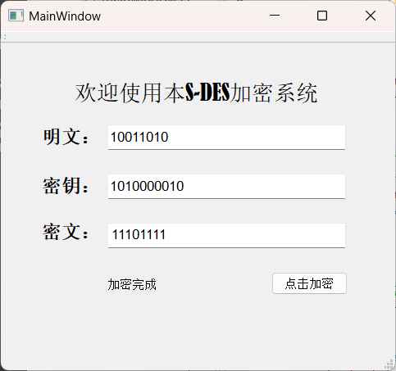



**2. 扩展功能：**

支持输入ASCII编码字符串，用户可以输入任意ASCII字符，程序将其转换为相应的二进制格式进行加解密。

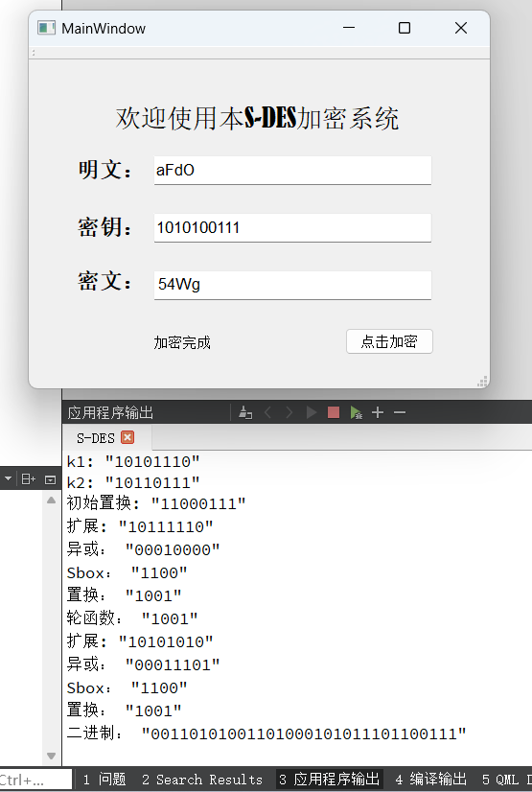



**3暴力破解功能：**

1. 实现暴力破解功能，根据已知的明文和密文对，尝试找出正确的密钥。

2. 支持多线程处理以提高破解效率，并使用时间戳记录破解时间。





**4. 封闭测试功能：**

对于随机选择的明密文对，分析是否存在多个密钥可以加密得到相同密文。





#### **6. 联系方式**

****支持信息****：

电话：13977336796

QQ：2502717432